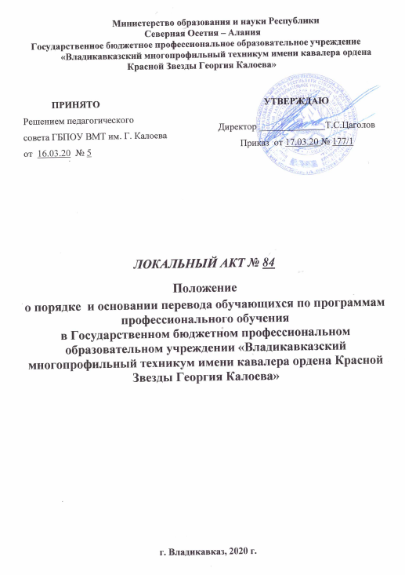

Министерство образования и науки Республики
Северная Осетия – Алания
Государственное бюджетное профессиональное образовательное учреждение
«Владикавказский многопрофильный техникум имени кавалера ордена Красной Звезды Георгия Калоева»

ПРИНЯТО  Решением педагогического  совета ГБПОУ ВМТ им. Г. Калоева  от 16.03.20 № 5 | УТВЕРЖДАЮ  Директор ______________Т.С.Цаголов  Приказ от 17.03.20 № 177/1

ЛОКАЛЬНЫЙ АКТ № 84
Положение
о порядке и основании перевода обучающихся по программам профессионального обучения
в Государственном бюджетном профессиональном образовательном учреждении «Владикавказский многопрофильный техникум имени кавалера ордена Красной Звезды Георгия Калоева»

г. Владикавказ, 2020 г.

Положение
о порядке и основании перевода обучающихся по программам профессионального обучения
в Государственном бюджетном профессиональном образовательном учреждении «Владикавказский многопрофильный техникум имени кавалера ордена Красной Звезды Георгия Калоева»

1. Общие положения
1.1. Настоящее Положение разработано в соответствии с Федеральным Законом от 29 декабря 2012г. № 273-ФЗ «Об образовании в Российской Федерации», Приказом Министерства образования и науки Российской Федерации» от 18 апреля 2013 г. N 292 «Об утверждении Порядка организации и осуществления образовательной деятельности по основным программам профессионального обучения», Уставом ГБПОУ ВМТ им. Г. Калоева, Положением о многофункциональном центре прикладных квалификаций иными нормативными актами.
1.2. Настоящее Положение определяет порядок и условия перевода обучающихся по программам профессионального обучения , реализуемых в ГПОБУ ВМТ им. Г. Калоева .

2. Порядок и основания перевода
2.1. Переводом признается изменение образовательных отношений между Образовательной организацией и обучающимся, в результате которых обучающийся продолжает обучение в данной или иной Образовательной организации по одной и той же программе профессионального обучения, осуществляемое по личному заявлению обучающегося на имя руководителя Образовательной организации и приложенных к нему документов.
2.2. При рассмотрении возможности перевода на иную образовательную программу в этой же Образовательной организации:
2.2.1. проводится анализ соответствия освоенных обучающимся учебных дисциплин (модулей) на основании сданных зачетов (экзаменов), объема трудоемкости образовательной программы в академических часах, периода обучения и стоимости платных образовательных услуг. Плата за перевод в этом случае не взимается, но может осуществляться перерасчет стоимости образовательной услуги;
2.2.2. по результатам проведенного анализа руководитель Образовательной организации принимает решение о возможности перевода обучающегося;
2.2.3. в соответствии с решением руководителя Образовательной организации оформляется дополнительное соглашение к Договору и приказ по личному составу обучающихся о переводе (далее — приказ о переводе).
2.3. В случае перевода обучающегося из другой Образовательной организации, реализующей программы профессионального обучения:
2.3.1. обучающийся предъявляет справку об обучении, выданную другой Образовательной организацией реализующей программы профессионального обучения;
2.3.2. руководитель Образовательной организации рассматривает представленные обучающимся документы и принимает решение о приеме обучающегося в порядке перевода или об отказе в приеме. Решение руководителя Образовательной организации оформляется приказом о зачислении обучающегося на обучение в порядке перевода;
2.4. при переходе из другой Образовательной организации, реализующей программы профессионального обучения, осуществляется сверка пройденных академических часов, указанных в справке об обучении или о периоде обучения, с учебным планом и программой дополнительного образования Образовательной организации, наличие или отсутствие задолженностей. Если обучающемуся по итогам сверки какие-либо учебные дисциплины (модули) не могут быть зачтены, то зачисление обучающегося осуществляется с условием последующей ликвидации академической задолженности. В этом случае в приказе о зачислении может содержаться запись об утверждении индивидуального учебного плана обучающегося, который должен предусматривать ликвидацию академической задолженности.
2.5. При переходе обучающегося из одной Образовательной организации в другую Образовательная организация обязана в течение 3-х рабочих дней со дня подачи соответствующего заявления: - выдать обучающемуся справку об обучении или о периоде обучения; - издать приказ об отчислении обучающегося из Образовательной организации в связи с переводом; - расторгнуть договор об оказании платных образовательных услуг; - выдать все необходимые для зачисления в другую Образовательную организацию документы из личного дела, обучающегося; - вложить в личное дело обучающегося копию приказа об отчислении либо выписку из приказа об отчислении.
2.6. Организация не вправе препятствовать переводу обучающихся, желающих перейти на обучение из другой Образовательной организации, реализующей программы профессионального обучения.

